様式第３号の２
団 体
システム

年 月 日

福祉リフトカー利用申請書兼利用報告書

可児市社会福祉協議会長 様
１．利用責任者名 |  | 団体名： 利用責任者氏名：
住 所 |  | 可児市
電話番号
携帯電話
２．歩行困難者名
３．利用車両 |  | □ １号車（ノア） □ ２号車（シエンタ）  □ ３号車（ラクティス） □ ４号者（エブリィ）
４．利用日時  （出発） |  | 年 月 日（ ） 午前・午後 時 分
（帰着） |  | 年 月 日（ ） 午前・午後 時 分
５．利用目的 |  | □ 病院受診 □ 一時帰宅  □ レジャー □ その他（ ）
６．運転者 |  | 運転登録者  □利用責任者  □その他 氏名  住所  携帯電話  運転免許証の確認 □  マイナ免許証の確認 □ （職員記入）  確認職員名
７．車両の状態 （職員記入）
利用前の状態  確認職員名  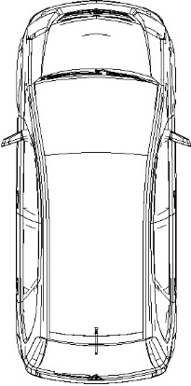  走行距離  Km |  |  | 利用後の状態  確認職員名  走行距離  Km
走行距離計 Km
８．車いす利用 | 車いす ・ リクライニング車いす ・ なし  貸出確認 □ 返却確認 □

９．給油レシート添付欄
同一基準で給油していただくため、ガソリンスタンドは、社協指定店に限らせていただきます。

